MODUL VIII
NUTRISI

KOMPETENSI DASAR
Mahasiswa mampu :
Menjelaskan pengertian nutrisi bagi mikroorganisme, komponen nutrisi dan fungsinya.
Standar kompetensi
Mahasiswa dapat :
1.Menjelaskan peranan nutrisi bagi mikroorganisme.
2 Menjelaskan komponen , sumber nutrisi dan fungsinya.
3 Menggolongkan mikroorganisme berdasarkan kebutuhan nutrisinya
4.Menjelaskan pengertian media mikroorganisme.
5. Menjelaskan jenis –jenis media dan fungsinya

Untuk mempelajari bakteri laboratorium maka kita harus mengisolasi dan menumbuhkannya menjadi biakan murni. Jenis-jenis nutrien yang diperlukan dan lingkungannya tersebut harus dipelajari sehingga diketahui kondisi optimum bagi pertumbuhannya.
Bakteri amat beragam baik dalam persyaratan nutrisi maupun lingkungan hidupnya. Beberapa bakteri memerlukan kebutuhan nutrisi yang sederhana, sedangkan yang lain lebih kompleks. Beberapa spesies hidup di daerah kutub, kulkas, dll perlu suhu rendah, 0ºC, sedangkan bakteri lain hidup pada kondisi suhu tinggi seperti kawah gunung berapi, sumber air panas, termos air, dll berbahagia pada suhu 90ºC. Beberapa spesies bakteri yang hidup dipermukaan substrat/nutrisi sehingga bersifat aerob (memerlukan oksigen bebas), sedangkan yang lain dapat dihambat oleh oksigen.
Pada kondisi yang optimal baik nutrisi maupun lingkungannya, maka bakteri dapat tumbuh secara optimal, pertumbuhannya dapat diukur dan diamati. Pengaruh kondisi lingkungan juga dapat dipelajari dan dapat diamati perubahan-perubahan yang terjadi pada bakteri maupun metabolismenya.

Nutrisi
Persyaratan nutrisi yang diperlukan pada organisme, termasuk bakteri pada umumnya relatif sama. Persyaratan tersebut antara lain :
- Energi
Semua organisme memerlukan energi. Energi dapat diperoleh dari pancaran sinar matahari (fototrof) seperti pada tumbuhan. Sedangkan organisme yang memperoleh energinya dari oksidasi (kehilangan elektron) senyawa kimia disebut kemotrof. Kedua tipe tersebut (fototrof dan kemotrof) banyak dijumpai pada bakteri.
- Karbon
Semua organisme memerlukan sumber karbon entah itu karbon anorganik (karbon dioksida) maupun karbon organik (karbohidrat). Tumbuhan, algae, dan beberapa bakteri memerlukan sumber karbon dioksida untuk diubah menjadi karbohidrat dalam proses fotosintesis sehingga disebut organisme autotrof. Namun apabila sumber energi yang diperolehnya berasal dari cahaya dan sumber karbonnya CO₂ maka disebut fotoautotrof. Jenis bakteri lain menggunakan sumber karbonnya CO₂ dan energinya diperoleh dari oksidasi senyawa kimia sehingga disebut kemoautotrof.
Mikroorganisme yang lain memerlukan sumber karbon berasal dari karbohitrat (gula, polisakarida) sehingga disebut heterotrof. Mikroorganisme yang menggunakan sumber energi dari cahaya dan sumber karbonnya dari karbohidrat disebut fotoheterotrof. Jenis mikroorganisme lain menggunakan sumber karbonnya dari karbohidrat dan energinya diperoleh dari oksidasi senyawa kimia disebut kemoheterotrof.

Penggolongan bakteri berdasarkan kebutuhan nutrisinya :
Tipe | Sumber energi | Sumber karbon | Contoh
Fototrof | Cahaya
-Fotoautotrof | Cahaya | CO_{2,} karbon anorganik | Chromatium
-fotoheterotrof | Cahaya | Karbohidrat, karbon organik | Rhodopseudomonas
Kemotrof | Oksidasi senyawa kimia
-Kemoautotrof | Oksidasi senyawa kimia anorganik | CO_{2,} karbon anorganik | Thiobacillus
-Kemoheterotrof | Oksidasi senyawa kimia organik | Karbohidrat, karbon organik | Escherichia coli

3. Sumber donor e-
= Litotrof --------> donor e- : senyawa anorganik
(H2 ; NH3 ; H2S ; S)
= Organotrof -------> donor e-: senyawa organic
( as. Organic: as. Laktat; as. Sitrat, dll)
Penggolongan mikroba berdasarkan kebutuhan Sumber energi & sumber donor e-
Sumber energi | Donor e- | Golongan
Cahaya  Cahaya  Reaksi Kimia  Reaksi Kimia | Anorganik  = H2O; NH3  dll  Organic = KH, Protein dll.  Anorganik  = H2O; NH3 dll  Organic  = KH, Protein, lemak, dll | Fotolitotrof  Algae biru, Bakteri sulfur  Fotoorganotrof  * Bakteri ungu  Khemolitotrof  * Bakteri belerang, Bakteri besi  * Bakteri hidrogen  Khemoorganotrof  * Bakteri nitrat, Bakteri saprofit  * Fungi, Protozoa

4.Nitrogen
Tumbuhan memerlukan sumber nitrogen anorganik seperti kalium nitrat (KNO₃), sedangkan hewan memerlukan sumber karbon organik yang berasal protein, peptida dan asam amino. Pada bakteri kebutuhan nitrogen dapat berupa nitrogen anorganik, nitrogen organik, dan nitrogen bebas (atmosferik).

5.Fosfor dan belerang (sulfur)
Hewan memerlukan sulfur dalam bentuk sulfur organik yang berasal dari senyawa protein, sedangkan tumbuhan memerlukan sulfur dalam bentuk sulfur anorganik. Sedangkan bakteri dapat menggunakan sulfur organik maupun sulfur anorganik. Fosfor biasanya diperoleh dalam bentuk garam.

6.Ion logam
Semua organisme (termasuk bakteri) memerlukan ion logam dalam jumlah sangat kecil (ppm=part per million) untuk pertumbuhannya. Ion logam yang diperlukan diantaranya natrium, kalium, kalsium, magnesium, mangan, besi, zink, tembaga, dan kobalt.
7.Vitamin
Semua organisme memerlukan vitamin untuk pertumbuhannya. Vitamin tersebut digunakan untuk mengaktifkan enzim. Bakteri memperlihatkan pola yang beragam dalam kebutuhan vitamin. Ada bakteri yang memerlukan vitamin dan ada bakteri yang dapat membuat vitamin sendiri untuk pertumbuhannya.
8.Air
Semua organisme memerlukan air untuk proses metabolisme dan pertumbuhannya. Dalam proses tersebut terjadi reaksi kimiawi yang memerlukan air.

Media bakteriologi
Kehidupan bakteri sangat beragam. Masing-masing bakteri tumbuh pada komposisi medium dan kondisi tertentu. Apabila kita akan mengkulturkan bakteri, maka medianya disesuai dengan kebutuhan hidupnya. Media adalah suatu bahan yang terdiri dari campuran zat-zat hara (nutrien) yang diperlukan untuk pertumbuhan sel mikroorganisme. Dengan adanya media dapat dilakukan isolasi, perbanyakan, pengujian sifat-sifat fisiologis , dan perhitungan jumlah mikroorganisme.

Beberapa media dapat dikelompokkan berdasarkan ciri /sifatnya sebagai berikut :
Dasar klasifikasi | ciri | Contoh
Sumber nutrien | Alamiah | Susu, nasi, jagung
Sumber nutrien | Buatan | Campuran bahan media
Status fisik | Padat irreversibel | Serum darah terkoagulasi
Status fisik | Padat reversibel | Nutrien agar
Status fisik | Setengah padat | Agar lunak
Status fisik | Cair | Nutrien cair
Identifikasi komponen kimiawi | Kompleks (komposisi senyawa kimiawi tidak diketahui) | Nutrien agar (mengandung berbagai macam bahan organik kompleks dengan agar sebagai bahan pemadat)
Identifikasi komponen kimiawi | Sederhana (komposisi senyawa kimiawi diketahui) | Glukosa, garam natrium klorida, amonium sulfat
Menumbuhkan bakteri yang sulit hidup | Media diperkaya | Ekstrak hati cair
Membedakan pertumbuhan koloni bakteri terhadap koloni bakteri yang lain | Media diferensial | Eosin metilin blue agar
Menyeleksi pertumbuhan bakteri, menghambat tipe tertentu tanpa menghambat tipe yang lain | Media selektif | Salmonella-shigella agar,  MRS Agar
Mengukur kuantitatif vitamin atau antibiotik | Media uji | Medium uji vit B12

Dalam pembuatan media bakteriologi, beberapa bahan utama sangat diperlukan. Bahan tersebut diantaranya ekstrak daging sapi, pepton, agar, dan ekstrak khamir.

Bahan mentah | Ciri | Nilai nutrisi
Ekstrak daging sapi | Ekstrak cair daging sapi yang dipadatkan jadi pasta | Sumber karbohidrat, nitrogen organik, vitamin, dan garam mineral
Ekstrak khamir | Ekstrak dari sel khamir, tersedia dalam bentuk bubuk | Sumber vitamin B, nitrogen, dan karbon organik
Pepton | Hasil hidrolisis dari bahan protein (daging, kasein, dan gelatin) baik dengan enzim maupun asam | Sumber utama nitrogen organik, dapat mengandung vitamin dan karbohidrat
Agar | Suatu karbohidrat kompleks yang berasal dari algae laut | Sebagai bahan pemadat media agar. Agar akan cair ketika direbus dan akan memadat pada suhu dibawah 45ºC

Pembuatan media
Setiap media mempunyai komposisi tertentu. Bahan yang diperlukan biasanya dalam bentuk bubuk, kemudian dipanaskan supaya bahannya larut dalam air dalam wadah yang terbuat dari gelas/kaca.
Langkah-langkah pembuatan media adalah sebagai berikut :
- Setiap komponen media dilarutkan dalam air dengan ukuran dan volume yang tepat.
- Derajat keasaman/kebasaan (pH) disesuaikan dengan kondisi yang diperlukan untuk pertumbuhan bakteri. pH diukur dengan menggunakan pH meter / kertas pH.
- Medium dituangkan dalam wadah yang sesuai seperti tabung erlenmeyer, tabung reaksi, atau botol kemudian disumbat dengan kapas.
- Selanjutnya medium disterilisasi dengan autoklaf. Proses tersebut menggunakan panas bertekanan tinggi.

Kondisi lingkungan yang diperlukan untuk pertumbuhan
Dalam pertumbuhannya disamping memerlukan medium dengan nutrisi yang tepat juga memerlukan kondisi lingkungan yang tepat. Kondisi lingkungan tersebut dapat terdiri atas faktor biotik dan abiotik. Beberapa faktor abiotik yang mempengaruhi pertumbuhan adalah suhu, atmosfer gas, derajat keasaman/kebasaan (pH), tekanan osmotik, dan lain-lain. Sedangkan faktor biotik adalah faktor makhluk hidup yang mempengaruhi pertumbuhan mikroba. Faktor biotik tersebut berupa asosiasi dengan organisme lain.

Suhu
Dalam proses pertumbuhan sel terjadi banyak sekali reaksi kimiawi di dalamnya. Laju reaksi kimiawi sangat dipengaruhi oleh suhu. Oleh karena itu maka pola pertumbuhan bakteri sangat dipengaruhi oleh suhu. Perubahan suhu juga dapat mengubah proses metabolisme dan morfologi selnya.
Setiap spesies bakteri hidup pada kisaran suhu tertentu. Dengan demikian maka bakteri dapat dikelompokkan menjadi tiga golongan yaitu :
- Bakteri psikrofil (kryofilik) adalah bakteri yang hidup pada kisaran suhu 0ºC sampai dengan 30ºC. Bakteri ini hidup di daerah dingin, pegunungan, daratan dan lautan.
- Bakteri mesofil adalah bakteri yang hidup pada kisaran suhu 25ºC sampai dengan 45ºC. Bakteri ini banyak hidup di daerah tropis, alat penceranaan hewan maupun manusia, dan lain-lain.
- Bakteri termofil adalah bakteri yang hidup diatas suhu 55ºC. Bakteri ini hidup pada sumber air panas, kompos, kawah gunung berapi, dan daerah-daerah yang panas.

Atmosfer gas
Gas oksigen dan karbon dioksida merupakan gas utama yang mempengaruhi pertumbuhan bakteri. Bakteri memperlihatkan keragaman yang luas dalam hal respon terhadap oksigen bebas. Atas dasar itu maka bakteri dikelompokkan menjadi :
- Bakteri aerob adalah bakteri yang hidupnya memerlukan oksigen bebas.
- Bakteri anaerob adalah bakteri yang hidupnya tidak memerlukan oksigen bebas. Beberapa kelompok bakteri ini sangat sensitif terhadap oksigen, sehingga ketika terkena oksigen maka akan mati.
- Bakteri anaerob fakultatif adalah bakteri yang dapat hidup pada keadaan aerob dan anaerob.
- Bakteri mikroaerofilik adalah bakteri yang hidupnya memerlukan sedikit oksigen bebas.
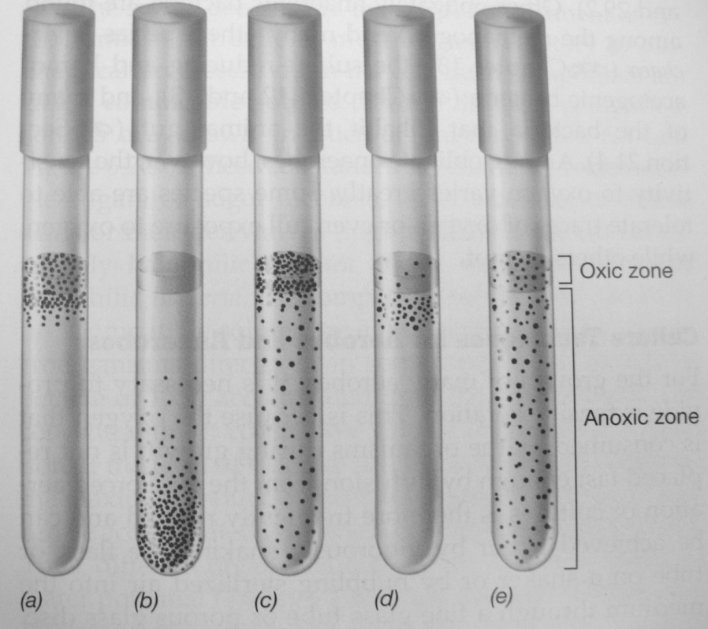
Gambar : Karakter pertumbuhan sel mikroba pada media cair sesuai kebutuhan oksigen: (a) Aerob obligat (b) Anaerob obligat (c) Fakultatif aerob (d) Mikroaerofilik (e) Kapnonil

Derajat keasaman atau kebasaan (pH)
Kebanyakan bakteri hidup pada kisaran pH 6,5 dan 7,5. Namun beberapa spesies dapat tumbuh dalam keadaan sangat asam atau sangat alkalin. Selama dalam pertumbuhan bakteri dapat mengubah pH mediumnya sebagai akibat dihasilkannya senyawa asam atau basa. Pergesaran pH yang besar ini juga dapat menghambat pertumbuhannya. Untuk mencegah perubahan pH medium tersebut maka dalam pembuatannya biasanya ditambahkan larutan buffer. Larutan buffer biasanya berupa kombinasi garam fosfat seperti KH₂PO₄ dan K₂HPO_{4.} Beberapa bahan medium seperti pepton juga dapat berfungsi sebagai penyangga.

Kelembaban
Pada umumnya untuk pertumbuhan mikroba perlu kelembaban optimum. Untuk khamir dan bakteri perlu kelembaban yang tinggi, di atas 85%. Sedangkan cendawan dan aktinomiset diperlukan kelembaban yang rendah, di bawah 80%. Kadar air bebas di dalam larutan (a_{w}) merupakan nilai perbandingan antara tekanan uap air larutan dengan tekanan uap air murni, atau 1/100 dari kelembaban relatif. Nilai a_{w} untuk bakteri umumnya terletak antara 0,90 – 0,999, sedangkan bakteri halofilik mendekati 0,75.
Beberapa keadaan terjadi pengecualian. Ada mikroba yang bertahan dalam keadaan kering dalam jangka waktu lama seperti dalam bentuk spora, konidia, arthrospora, klamidospora, dan kista.

Tekanan osmosa
Pada umumnya larutan hipertonis dapat menghambat pertumbuhan mikroba karena menyebabkan terjadinya plasmolisa. Tekanan osmosa yang tinggi biasa digunakan dalam proses pengawetan makanan seperti pengawetan ikan dengan membuat ikan asin dan pengawetan buah-buahan dengan penambahan gula.
Namun kekecualian juga dapat terjadi, yaitu bakteri halofil dapat hidup pada kadar garam tinggi. Mikroba osmofil, misalnya khamir dapat hidup pada kadar gula yang tinggi. Beberapa mikroba bahkan dapat hidup pada kadar garam di atas 30% sehingga dinamakan halodurik.

Pertanyaan
- Jelaskan peranan nutrisi bagi mikroorganisme.!
2 Jelaskan komponen , sumber nutrisi dan fungsinya.
3 Bagaimana penggolongan mikroorganisme berdasarkan kebutuhan nutrisinya!
4. Jelaskan syarat-syarat media untuk mikroorganisme.!
5. Jelaskan jenis –jenis media dan fungsinya!

KEGIATAN :
PRAKTIKUM PEMBUATAN MEDIA
- Media Nutrien Agar
- Media Potato Dextrose agar.

